Tidak bisa create ESS Leave

cari error tersebut , di f12 developer tools. Terlihat ada error di ESSUNPAIDLEAVE

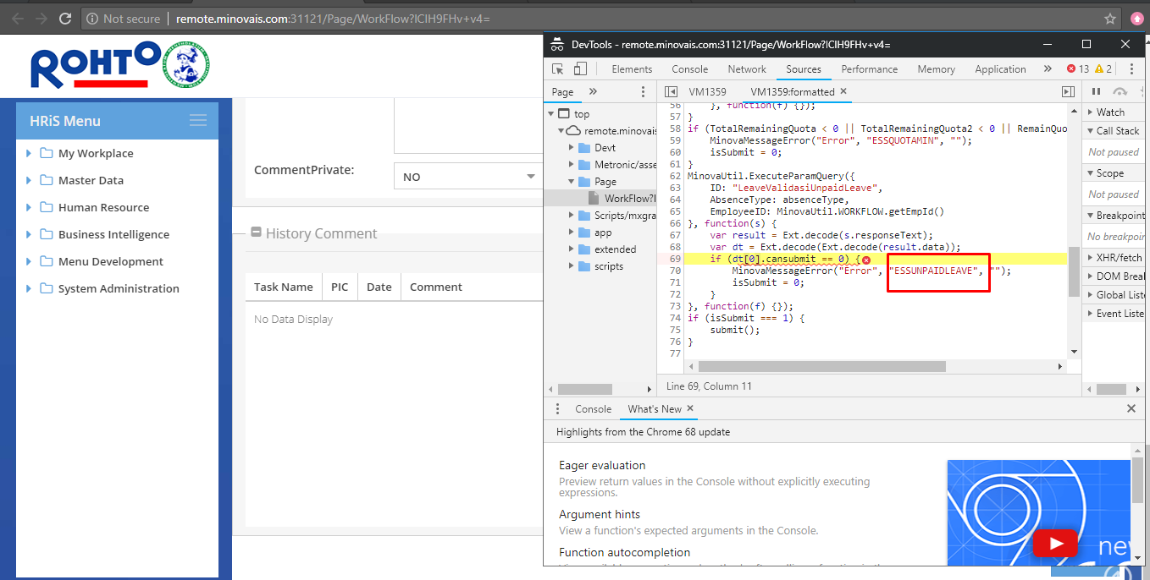

Cek custparam lalu cek ESSUNPAIDLEAVE, terlihat bahwa variable tersebut tidak ada, itulah mengapa tidak bisa create.

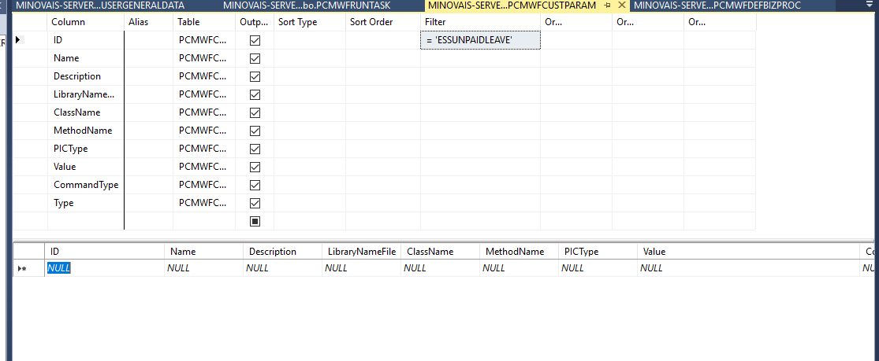

Selanjutnya cari bizproc nya, lalu hapus variable pada ondocbefore

